Bai3
5. Các thao tác thực hiện
Bước 1 — Xác định Entity, Attribute, Khóa chính: Hoàn thiện bảng còn thiếu 1 dòng (đã có 2 dòng mẫu):
Entity | Attribute cần lưu | Khóa chính (PK) đề xuất
CAN_HO | MaCH, DienTich, SoTang | MaCH
HOP_DONG_THUE | MaHD, NgayBatDau, NgayKetThuc | MaHD
KHU_VUC | MaKhuVuc, TenKhuVuc
  MaKhuVuc

Bước 2 — Vẽ 2 loại quan hệ: Dùng draw.io để vẽ đồng thời: (a) CAN_HO — HOP_DONG_THUE là quan hệ 1-1: 1 căn hộ có 0 hoặc 1 hợp đồng thuê hiệu lực, 1 hợp đồng thuộc đúng 1 căn hộ; (b) Entity Khu vực ở Bước 1 — CAN_HO là quan hệ 1-N: 1 khu vực có thể có 0 hoặc nhiều căn hộ, 1 căn hộ thuộc đúng 1 khu vực. Thêm đầy đủ khóa ngoại cho cả 2 quan hệ.
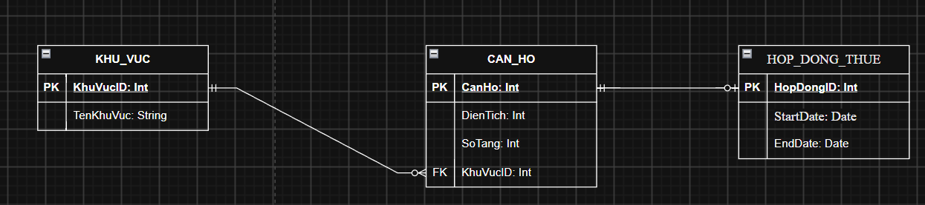

Bước 3 — Chuẩn hóa dữ liệu: Rà soát bảng nháp dưới đây theo nguyên tắc chuẩn hóa dữ liệu:
MaCH | DienTich | MaKhuVuc | TenKhuVuc
CH01 | 45 | KV01 | Quận 1
CH02 | 60 | KV01 | Quận 1
CH03 | 50 | KV02 | Quận 7

Chỉ rõ cột nào đang vi phạm dạng chuẩn 3NF (phụ thuộc bắc cầu) và vì sao, sau đó đề xuất cách tách bảng để dữ liệu đạt chuẩn 3NF.
Bước 3 — Chuẩn hóa dữ liệu
1. Cột vi phạm chuẩn 3NF:
Cột TenKhuVuc vi phạm chuẩn 3NF do có sự phụ thuộc bắc cầu:
- MaCH → MaKhuVuc
- MaKhuVuc → TenKhuVuc
Do đó, TenKhuVuc phụ thuộc gián tiếp vào khóa chính MaCH thông qua MaKhuVuc, gây dư thừa dữ liệu khi nhiều căn hộ thuộc cùng một khu vực.
2. Đề xuất tách bảng:
Tách bảng nháp thành 2 bảng:
Bảng CAN_HO
MaCH (PK) | DienTich | MaKhuVuc (FK)
CH01 | 45 | KV01
CH02 | 60 | KV01
CH03 | 50 | KV02
Bảng KHU_VUC

MaKhuVuc (PK) | TenKhuVuc
KV01 | Quận 1
KV02 | Quận 7
3. Kết luận:
Sau khi tách bảng, TenKhuVuc chỉ phụ thuộc trực tiếp vào khóa chính MaKhuVuc của bảng KHU_VUC. Bảng CAN_HO lưu MaKhuVuc dưới dạng khóa ngoại để liên kết dữ liệu.
Cách tách này loại bỏ sự phụ thuộc bắc cầu, hạn chế dư thừa dữ liệu và giúp các bảng đạt chuẩn 3NF (giả sử đã thỏa mãn 2NF).

